实验报告
学 号 | 23020011046 |  | 姓 名 | 翟一航 |  | 专业班级 |  | 2023级软件工程
上课序号 |  |  | 课程名称 |  | 数据库系统 | 学期 |  | 2025年秋季学期
任课教师 | 黄磊 |  | 完成日期 | 2025年9月24日 |  |  | 上机课时间 |  | 周三5-6节（单周）
实验名称 |  | 对一个简单的教务系统进行分析， 并使用 Visio画出 E-R 图
一、实验要求（10%）
（1）学习使用 Visio 软件。
（2）用 Visio 画出此教务系统的概念模型 E-R 图。
（3）给出数据库逻辑结构设计。（选做）

二、实验内容及步骤（80%）
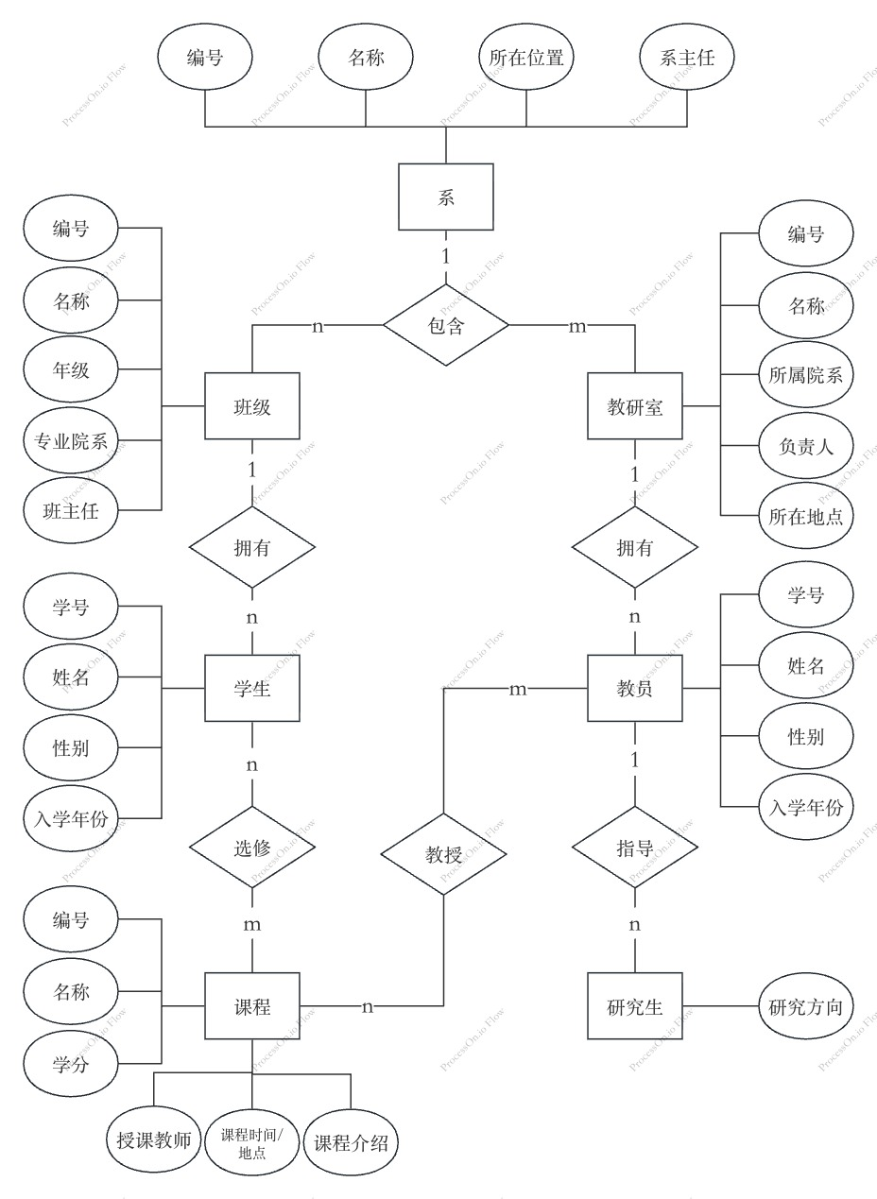

三、心得总结（写出自己在完成实验过程中遇到的问题、解决方法，以及体会、收获等）（10%）

遇到的问题及解决方法：
实验要求使用绘图软件Visio，但是这是微软开发的专业绘图工具，我使用的MacOS系统没有该软件，于是使用绘图网站ProcessOn来代替。
在绘制实体关系图时，开始时考虑到之前学过的软件需求工程课程中的ER图画法——将实体与属性写成类似于类图的画法，实体名称为类名，属性为类的对象。后来经过老师的纠正，使用上图中的画法。

体会与收获：
通过此次实验，我了解了实体关系图中的成分，包括实体、属性、联系（包括一对一、一对多、多对多等联系）等，并学会了如何绘制实体关系图。除此之外，我对数据库系统中成员的逻辑结构也有了了解，E-R图与数据库的结构在逻辑上其实是有着高度相似性的：
E-R图中的每一个实体，可以对应到数据库系统中的一个关系模式，实体的属性即为关系模式的属性，实体的主键即为关系的主键，对于实体与实体之间的联系，在数据库中可以将一方的主键和联系的属性作为另一方的外键进行插入，但是对于多个实体之间的联系，在数据库中可能就需要创建全新的独立关系模式。

